**ПРАВИТЕЛЬСТВО РОССИЙСКОЙ ФЕДЕРАЦИИ**

**ФЕДЕРАЛЬНОЕ ГОСУДАРСТВЕННОЕ АВТОНОМНОЕ**

**ОБРАЗОВАТЕЛЬНОЕ УЧРЕЖДЕНИЕ ВЫСШЕГО ОБРАЗОВАНИЯ**

**НАЦИОНАЛЬНЫЙ ИССЛЕДОВАТЕЛЬСКИЙ УНИВЕРСИТЕТ**

**«ВЫСШАЯ ШКОЛА ЭКОНОМИКИ»**

|  |  |  |  |  |
| --- | --- | --- | --- | --- |
| СОГЛАСОВАНО  Руководитель проекта,  доцент департамента больших данных и информационного поиска, к.ф-м.н.    ___________________ Т.В. Вознесенская  «20» _____мая______ 2022 г. | |  | УТВЕРЖДАЮ  Академический руководитель образовательной программы «Программная инженерия», кандидат технических наук  Автограф В В.В. Шилов  «20» мая 2022 г. | |
| |  |  | | --- | --- | | ***Подп. и дата*** |  | | ***Инв. № дубл.*** |  | | ***Взам. инв. №*** |  | | ***Подп. и дата*** |  | | ***Инв. № подл*** |  | | **Интерактивная визуализация данных приемной кампании**  **Руководство программиста**  **ЛИСТ УТВЕРЖДЕНИЯ**  **RU.17701729.10.03-01 34 01-1-ЛУ** | | | | | | |
|  | |  | | | | |
| Изображение выглядит как текст  Автоматически созданное описаниеИсполнитель:  студент группы БПИ203  _____________________ / Я.Ю. Щербаков /  «19» _______мая__________ 2022 г. | | | | |
|  | | | | | | |
|  | | | | |  | |

**Москва 2022**

|  |  |  |  |  |
| --- | --- | --- | --- | --- |
| УТВЕРЖДЕН  RU.17701729.10.03-01 34 01-1-ЛУ |  | |  | |
| |  |  | | --- | --- | | ***Подп. и дата*** |  | | ***Инв. № дубл.*** |  | | ***Взам. инв. №*** |  | | ***Подп. и дата*** |  | | ***Инв. № подл*** |  | | **Интерактивная визуализация данных приемной кампании**  **Руководство оператора**  **RU.17701729.10.03-01 34 01-1**  **Листов 10** | | | | |
|  | |  | | |
|  | | |
|  | | | | |
|  | | | |  |

**Москва 2022**

СОДЕРЖАНИЕ

1. НАЗНАЧЕНИЕ ПРОГРАММЫ 3

2. УСЛОВИЯ ВЫПОЛНЕНИЯ ПРОГРАММЫ 4

**2.1.** **Требования к составу и параметрам технических средств** 4

**2.2.** **Требования к персоналу** 4

3. ВЫПОЛНЕНИЕ ПРОГРАММЫ 5

**3.1.** **Серверная часть** 5

3.1.1. Конфигурирование базы данных 5

3.1.2. Развертывание web-приложения 5

4. СООБЩЕНИЯ ОПЕРАТОРУ 9

ЛИСТ РЕГИСТРАЦИИ ИЗМЕНЕНИЙ 10

1. **НАЗНАЧЕНИЕ ПРОГРАММЫ**

Программа была задумана преимущественно для помощи сотрудникам приемной компании НИУ ВШЭ, обладающих доступом к персональному компьютеру (в рабочих целях).

1. **УСЛОВИЯ ВЫПОЛНЕНИЯ ПРОГРАММЫ**
   1. **Требования к составу и параметрам технических средств**

Для полноценного выполнения серверного web-приложения требуется компьютер с доступом в интернет, на котором установлены:

* .NET Framework 5;
* Visual Studio 2019;
* Microsoft SQL Server Management Studio 18;
* браузер.

Компьютер должен обладать следующими минимальными характеристиками:

* процессор Intel или AMD с 4 ядрами, 1.7 GHz или мощнее;
* оперативная память 4 GB RAM или более;
* графический процессор с памятью не менее 128 Мб;
* место в памяти ПК: 3 ГБ или более.
  1. **Требования к персоналу**

Серверное приложение требует навыков развёртывания web-приложения с помощью Internet Information Services.

1. **ВЫПОЛНЕНИЕ ПРОГРАММЫ**

* 1. **Серверная часть**

### Конфигурирование базы данных

Для развертывания web-приложения требуется создать соответствующую базу данных при помощи следующих команд:

sqllocaldb create "studentsDB"

sqllocaldb start "studentsDB"

Таблицы в базе данных будут созданы автоматически при первом запуске приложения по средствам миграции .NET Entity Framework.

Строку подключения базы данных необходимо прописать в файле web.xml, располагающемся в файле appsettings.json.

### Развертывание web-приложения

Традиционно веб-сервер IIS (Internet Information Services) применялся для развертывания веб-приложений. Хостирование приложений ASP.NET Core на IIS происходит с помощью нативного модуля AspNetCoreModule, который сконфигурирован таким образом, чтобы перенаправлять запросы на веб-сервер Kestrel. Этот модуль управляет запуском внешнего процесса dotnet.exe, в рамках которого хостируется приложение, и перенаправляет все запросы от IIS к этому хостирующему процессу.

Среда разработки Visual Studio имеет для этого весь необходимый инструментарий. Возьмем наше решение в Visual Studio и нажмем на него правой кнопкой мыши. В появившемся контекстном меню выберем пункт Publish. Откроется окно публикации приложения. Здесь нам доступно несколько вариантов публикации:

* Microsoft Azure App Service: публикация в облаке Azure;
* IIS, FTP, etc: публикация через FTP;
* Folder: публикация в виде отдельного пакета в файловой системе текущей рабочей машины;
* Import Profile: импорт профиля, который содержит настройки публикации;
* Microsoft Azure Virtual Machines: публикация в облаке Azure, по сравнению с первой опцией обладает большими возможностями по управлению инфраструктурой развертывания.

Рассмотрим опцию Folder для создания пакета для публикации в файловой системе. И также укажем путь, по которому будет находиться пакет. И в конце нажмем на кнопку Publish.

Далее откроется окно, где будут отображаться выбранные настройки конфигурации, и для продолжения публикации нажмем в нем кнопку Publish.

И после окончания публикации по указанному пути появятся опубликованные файлы.

Для конфигурации IIS перейдем к консоли управления веб-сервером. Для этого перейдем по пути Панель управления -> Администрирование -> Диспетчер служб IIS:

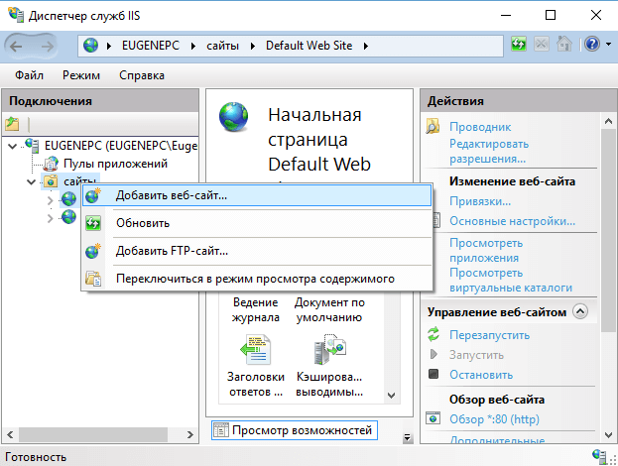

Рисунок 1. Консоль управления веб-сервером.

Нажмем правой кнопкой на узел "сайты" и в контекстном меню выберем пункт "Добавить веб-сайт...". После этого нам откроется окно для добавления нового сайта:

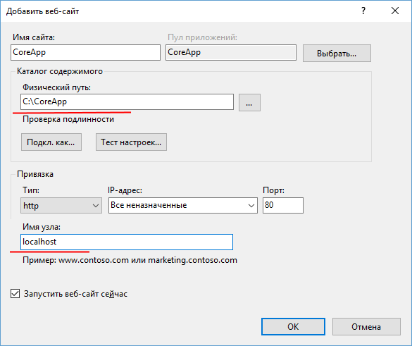

Рисунок 2. Окно для добавления нового сайта.

В поле "Физический путь" здесь укажем каталог, в котором опубликовано приложение. А в качестве имени узла определим "localhost". Нажмем на OK, и приложение будет запущено.

Теперь перейдем к пункту Пулы приложений. Выберем пул нашего приложения и справа нажмем на ссылку Основные настройки:

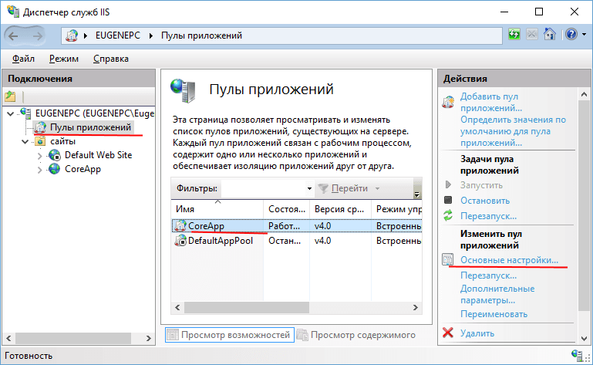

Рисунок 3. Пулы приложений.

В открывшемся окне для параметра Версия среды CLR .NET установим значение Без управляемого кода:

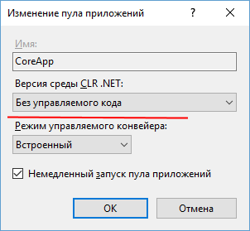

Рисунок 4. Изменение пула приложений.

После этого пул будет перезапущен, и мы сможем обращаться к нашему приложению по адресу localhost.

1. **СООБЩЕНИЯ ОПЕРАТОРУ**

По умолчанию IIS 7.0 или более поздних версий помещает файлы журналов в следующую папку:

inetpub\logs\Logfiles

Данная папка содержит отдельные каталоги для каждого веб-сайта. Файлы журнала создаются в каталогах ежедневно и по умолчанию называются с помощью даты. Пример имени файла журнала: exYYMMDD.log.

# 

# ЛИСТ РЕГИСТРАЦИИ ИЗМЕНЕНИЙ

|  |  |  |  |  |  |  |  |  |  |
| --- | --- | --- | --- | --- | --- | --- | --- | --- | --- |
| Лист регистрации изменений | | | | | | | | | |
| Номера листов (страниц) | | | | | Всего листов (страниц в докум.) | № документа | Входящий № сопроводительного докум. и дата | Подп. | Дата |
| Изм. | Измененных | Замененных | Новых | Аннулированх |  |  |  |  |  |
|  |  |  |  |  |  |  |  |  |  |
|  |  |  |  |  |  |  |  |  |  |
|  |  |  |  |  |  |  |  |  |  |
|  |  |  |  |  |  |  |  |  |  |
|  |  |  |  |  |  |  |  |  |  |
|  |  |  |  |  |  |  |  |  |  |
|  |  |  |  |  |  |  |  |  |  |
|  |  |  |  |  |  |  |  |  |  |
|  |  |  |  |  |  |  |  |  |  |
|  |  |  |  |  |  |  |  |  |  |
|  |  |  |  |  |  |  |  |  |  |
|  |  |  |  |  |  |  |  |  |  |
|  |  |  |  |  |  |  |  |  |  |
|  |  |  |  |  |  |  |  |  |  |
|  |  |  |  |  |  |  |  |  |  |
|  |  |  |  |  |  |  |  |  |  |
|  |  |  |  |  |  |  |  |  |  |
|  |  |  |  |  |  |  |  |  |  |
|  |  |  |  |  |  |  |  |  |  |
|  |  |  |  |  |  |  |  |  |  |
|  |  |  |  |  |  |  |  |  |  |